# Польза головоломок для детей

* решая различные виды головоломок, ребенок становится более усидчивым.

* разбирая подобные задания, дошкольник обретает и быстро развивает навыки решения задач, которые понадобятся ему не только в учебе, но и во взрослой жизни.

* при решении головоломок у детей развивается такое качество, как настойчивость, ведь задания настолько сложные, что их приходится решать заново по нескольку раз. Именно таким образом к ребенку приходит понимание того, что в жизни не все просто и, чтобы добиться успеха, нужно приложить немало усилий.

*улучшение мелкой моторики, что, в свою очередь, положительно влияет на работу головного мозга.

В зависимости от характера игрового материала и поставленных задач, направленности на развитие тех или иных умений, игры-головоломки для детей дошкольного возраста можно условно разделить на несколько основных групп.

# Игрушки-головоломки для детей

Все детские развивающие игры и игрушки предназначаются для определенного возраста.

* Для детей до 4-х лет :простейшие пирамидки,

лабиринты, блоки, мозаика, малые пазлы,танграм

*Организуя педагогический процесс, следует придерживаться определенных правил:*

* + Важно, чтобы ребенок решил первую головоломку. Если первый опыт будет отрицательным, дошкольник может навсегда утратить интерес к головоломкам. Для того чтобы этого не произошло, начинать следует с самых простых головоломок, и внимательно, но не навязчиво, следить за ходом решения, быть готовым прийти на помощь.
  + Не раскрывать секретов.
  + Лучшая подсказка — это вопрос. При подсказке очень важно направить мысль решателя в нужном направлении, но не раскрыть секрета головоломки.
  + Головоломок должно быть мало. Большое количество головоломок производит подавляющее впечатление на дошкольника, рассеивает внимание. Дефицит же наоборот стимулирует интерес - «повезло же тому, кому досталась головоломка!»
  + Очень важно не выносить низких суждений по поводу способностей дошкольника.
  + В первую очередь необходим личный интерес педагога к головоломкам.

Муниципальное дошкольное образовательное автономное учреждение

«Детский сад № 35»

«Игры-головоломки в развитии интеллекта дошкольника»

* 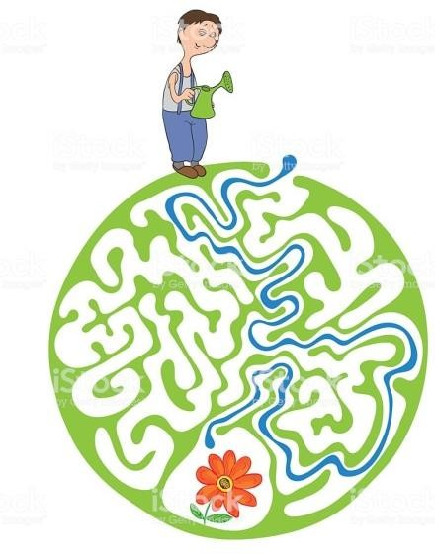Длядетейот4-хдо7лет:пятнашки, конструкторы,

, игры с палочками, танграмы, кубик и змейка Рубика,проволочные головоломки, пятнашки,

«складушки»,сложные пазлы).

# Головоломки для детей младшего возраста

Головоломки представляют собой развивающие игры, тренирующие логическое мышление и

воображение. Для их решения не требуется наличия каких-либо специализированных знаний, для этого достаточно сообразительности и умения мыслить

нестандартно.

Головоломки для детей до 5лет призваны развивать координацию движений, крупную и мелкую моторику, внимание и аккуратность, формировать первые математические навыки и навыки рисования. Все это необходимо для облегчения усвоения ребенком дошкольной программы.

2025 г.

Подготовила: воспитатель I кв.категории

Аксульпанова М.Б.

Головоломки — это логические развивающие игры, для решения которых необходимы сообразительность, воображение и умение искать решение в нестандартных ситуациях. Многие логические головоломки для детей предусматривают использование математических методов их решения.

Некоторые детские головоломки были известны с давних времен, такие как «пятнашки» и «Кубик Рубика». В последние годы индустрия логических головоломок развивается особенно быстрыми темпами, на рынке постоянно появляются новые устройства и издания, тренирующие нестандартное мышление и развивающие интеллектуальные способности. На сегодняшний день существует множество различных головоломок, которые можно условно разделить на отдельные группы. Рассмотрим более подробно наиболее популярные из них.

# Буквенные головоломки

*Головоломки с буквами и словами*(кроссворды, ребусы, метаграммы и др.): «Головоломные» задачи:«Картинки в картинке»,«Перепутаницы»,

«Омонимы в рисунках»,"Пазлы"и др.

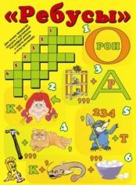 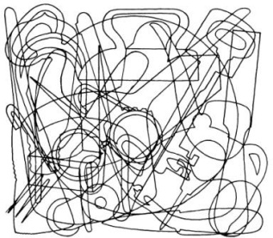

*Ребус представляет собой загадку, которая закодирована рисунками, цифрами, буквами и иными фигурами.

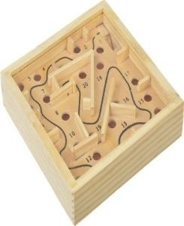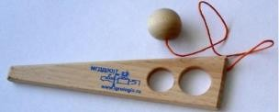Различные виды кроссвордов(традиционные, с картинками, «живые» кроссворды и т. п.).

# Головоломки, направленные на решение геометрических задач

*Игры с палочками*(спичками)−задачи *на смекалку* геометрического характера.

*Игры на составление плоскостных изображений из специальных наборов геометрических фигур*

(«Танграм»,«Пифагор»,«Монгольская игра»,

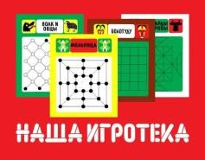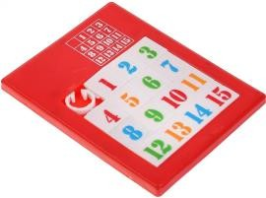

# Механические головоломки

*Головоломки на складывание*-собрать o6ъект из составных элементов по условиям(Гала-куб авт. И.Новичкова), Логическая головоломка

Красноухова "Складушки").

*Разборные головоломки* разделить на части, открыть или извлечь некоторый объект. (*«Курский кубик» авт.В.Красноухов)*

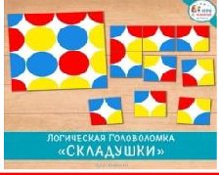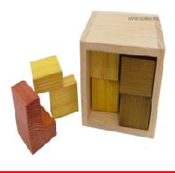

*Головоломки с перемещением сегментов*(кубик Рубика, змейка Рубика).

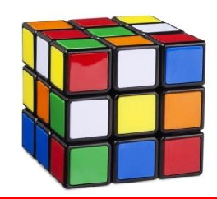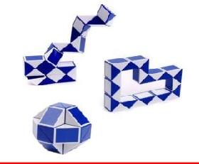

*Головоломки, на ловкость, загонялки*2-3мерныелабиринтыи головоломки с перекатывающимися шариками). «Вьетнамская игра»,«Волшебный круг»,

«Пентамимо» идр.)

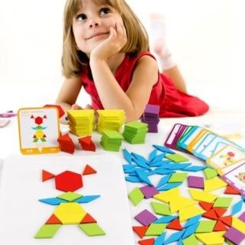

# Головоломки, направленные на решение конструктивных задач

*Игры на составление объёмных фигур* из кубиков:

«Куб-хамелеон», «Уголки», «Кубики для всех». *Игры «шнуровые»,* оставление с помощью верёвочного кольца разнообразных фигур и композиций.

*«Проволочные» игры*, в ходе которых необходимо разъединить части фигуры или снять какую-то часть, не разгибая фигуру и не изменяя её форму.

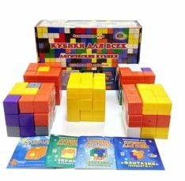 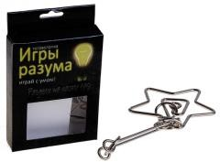

# Головоломки комбинаторного характера – стратегические

*Игры шахматно-шашечного типа*, основанные на игровых принципах классической игры в шашки:

«Волки и овцы», «Лиса и гуси», «Квартет»,

«Леопарды и зайцы», «Мельница», «Турецкие шашки» и др.

*Игры с целью упорядочивания по признаку*(восстановления картинки)путём передвижения частей по игровому полю за счёт использования пустой клетки («Игра-головоломка по 4», «Составь слоника», «15» и др.).

«Вьетнамскаяигра»,«Волшебныйкруг»,

«Пентамимо»идр.)



# Головоломки,направленныенарешение конструктивныхзадач

*Игрынасоставлениеобъёмныхфигур*изкубиков:

«Куб-хамелеон», «Уголки», «Кубики для всех». *Игры «шнуровые»,* оставление с помощью верёвочного кольца разнообразных фигур и композиций.

*«Проволочные» игры*, в ходе которых необходимо разъединить части фигуры или снять какую-то часть, не разгибая фигуру и не изменяя её форму.

 

# Головоломки комбинаторного характера – стратегические

*Игрышахматно-шашечноготипа*,основанныена игровыхпринципахклассическойигрывшашки:

«Волкииовцы», «Лисаигуси», «Квартет»,

«Леопарды и зайцы», «Мельница», «Турецкие шашки» и др.

*Игрысцельюупорядочиванияпопризнаку*(восстановлениякартинки)путём передвижения частей по игровому полю за счёт использования пустой клетки («Игра-головоломка по 4», «Составь слоника», «15» и др.).



# Механические головоломки

*Головоломкинаскладывание*-собратьo6ъектиз составныхэлементовпоусловиям(Гала-кубавт. И.Новичкова), Логическая головоломка

Красноухова"Складушки").

*Разборныеголоволомки*разделитьначасти,открыть или извлечь некоторый объект. (*«Курский кубик» авт.В.Красноухов)*



*Головоломки с перемещением сегментов*(кубик Рубика, змейка Рубика).



*Головоломки, на ловкость, загонялки***(**2-3мерныелабиринтыи головоломки с перекатывающимися шариками).

